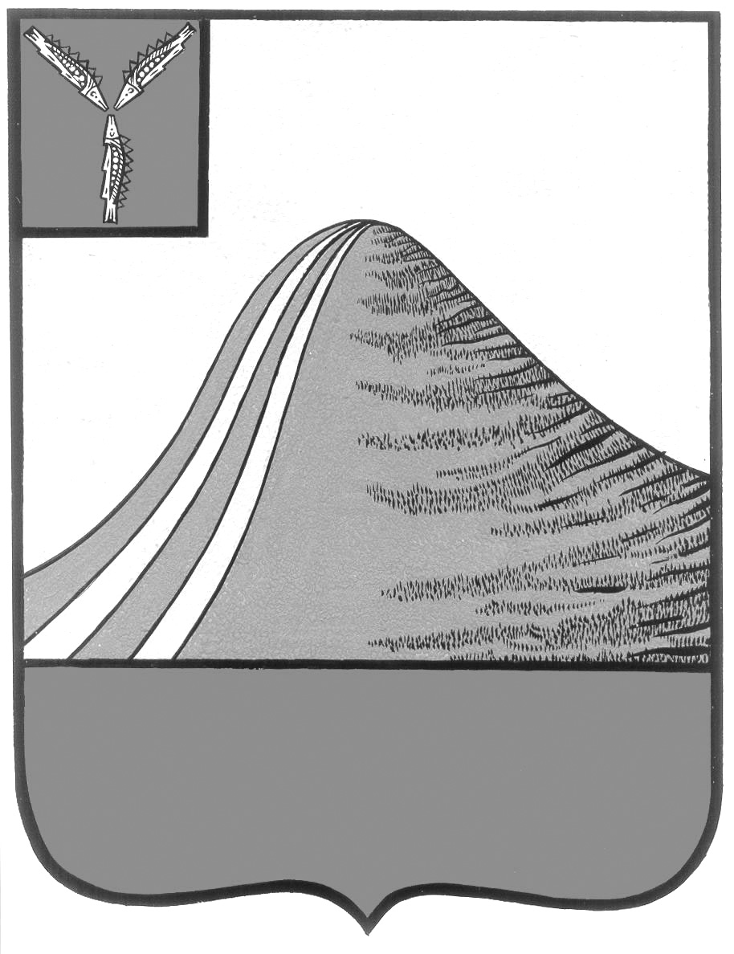

АДМИНИСТРАЦИЯ ЛЫСОГОРСКОГО МУНИЦИПАЛЬНОГО РАЙОНА САРАТОВСКОЙ ОБЛАСТИ

**ПОСТАНОВЛЕНИЕ**

от 8 мая 2019 года № 192

р.п.Лысые Горы

**О комиссии по обеспечению безопасности   
дорожного движения**

В целях обеспечения безопасности дорожного движения на территории Лысогорского муниципального района, руководствуясь Федеральным законом от 6 октября 2003 года № 131-ФЗ «Об общих принципах организации местного самоуправления в Российской Федерации», Уставом Лысогорского муниципального района, администрация Лысогорского муниципального района **ПОСТАНОВЛЯЕТ:**

1. Создать комиссию при администрации Лысогорского муниципального района по обеспечению безопасности дорожного движения в составе согласно приложению № 1.

2. Утвердить Положение о комиссии при администрации Лысогорского муниципального района по обеспечению безопасности дорожного движения согласно приложению № 2.

3. Распоряжение администрации Лысогорского муниципального района от 28 мая 2014 года № 147-р «Об утверждении комиссии по безопасности дорожного движения» признать утратившим силу.

4. Контроль за исполнением настоящего постановления возложить на первого заместителя главы администрации Лысогорского муниципального района Куторова Э.А.

**Глава Лысогорского  
муниципального района С.А. Девличаров**

Приложение № 1

к постановлению администрации Лысогорского муниципального района   
от 8 мая 2019 года № 192

**Состав   
комиссии при администрации Лысогорского муниципального района** **по обеспечению безопасности дорожного движения**

Куторов Э.А. – первый заместитель главы администрации  
 Лысогорского муниципального района,  
 председатель комиссии  
Пчельникова И.Ф. – главный специалист отдела по развитию  
 инфраструктуры МР администрации Лысогорского   
 муниципального района, секретарь комиссии  
Члены комиссии:  
Фимушкина В.А. – заместитель главы администрации, начальник отдела  
 образования администрации Лысогорского  
 муниципального района

Мельник Н.Н. – начальник отдела по развитию инфраструктуры  
 МР администрации Лысогорского муниципального   
 района  
Максименко А.А. – старший государственный инспектор БДД ОГИБДД МО  
 МВД России «Калининский» Саратовской области,  
 капитан полиции (по согласованию)  
Кузенков С.В. – инженер по безопасности дорожного движения  
 ООО «Лысогорское автотранспортное предприятие»   
 (по согласованию)

**Глава Лысогорского   
муниципального района С.А. Девличаров**

Приложение № 2

к постановлению администрации Лысогорского муниципального района   
от 8 мая 2019 года № 192

**ПОЛОЖЕНИЕ  
 о комиссии при администрации Лысогорского муниципального района** **по обеспечению безопасности дорожного движения**

**1. Общие положения**

1.1. Комиссия по обеспечению безопасности дорожного движения на территории Лысогорского муниципального района (далее - комиссия) является координационным органом администрации Лысогорского муниципального района по рассмотрению вопросов по подготовке предложений, обеспечивающих безопасность дорожного движения.

1.2. Комиссия образуется и упраздняется постановлением администрации Лысогорского муниципального района.

1.3. Комиссия в своей деятельности руководствуется Конституцией Российской Федерации, федеральными законами, указами Президента Российской Федерации, постановлениями Правительства Российской Федерации, нормативно-правовыми актами администрации Лысогорского муниципального района.

1.4. Комиссия осуществляет свои полномочия во взаимодействии с предприятиями, учреждениями, организациями, расположенными на территории Лысогорского муниципального района, а также общественными организациями.

     **2. Основные задачи комиссии**

2.1. Координация деятельности предприятий, учреждений и организаций Лысогорского муниципального района по вопросам обеспечения безопасности дорожного движения.

2.2. Организация разработки и выполнения программ по предупреждению аварийности на автомобильном транспорте.

2.3. Подготовка предложений по совершенствованию работы по обеспечению безопасности дорожного движения.

**3. Основные полномочия комиссии**

3.1. Изучение причин аварийности на автомобильном транспорте, рассмотрение состояния мероприятий по ее предупреждению в Лысогорском муниципальном районе.

3.2. Определение приоритетных направлений деятельности по предупреждению дорожно-транспортной аварийности.

3.3. Организация разработки и выполнения программ по обеспечению безопасности дорожного движения.

3.4. Вынесение предложений, рекомендаций, решений по проектам программ предупреждения дорожно-транспортного травматизма и снижения потерь, вызванных аварийностью на автомобильном транспорте.

3.5. Организация и проведение в установленном порядке совещаний по вопросам обеспечения безопасности дорожного движения, участие в их работе, содействие в реализации принятых на них рекомендаций.

3.6. Ознакомление предприятий, учреждений, организаций и общественных организаций с информацией о состоянии безопасности дорожного движения в Лысогорском муниципальном районе, внесение рекомендаций по предупреждению дорожно-транспортных происшествий.

### 

**4. Права комиссии**

Комиссия имеет право:

4.1. Получать в установленном порядке на безвозмездной основе от государственных, общественных и иных организаций и должностных лиц документы, материалы и информацию, необходимые для обеспечения деятельности комиссии, кроме сведений, составляющих государственную и коммерческую тайну, освещать работу комиссии на сайте администрации Лысогорского муниципального района.

4.2. Анализировать ход реализации решений комиссии, заслушивать по этим вопросам информации руководителей предприятий, учреждений, организаций и общественных объединений.

**5. Порядок деятельности комиссии**

5.1. Руководство деятельностью комиссии осуществляет первый заместитель главы администрации Лысогорского муниципального района, являющийся ее председателем, в компетенцию которого входят:

- ведение заседаний комиссии;

- принятие решения о проведении заседания комиссии при возникновении необходимости безотлагательного рассмотрения вопросов, относящихся к ее полномочиям;

- распределение обязанностей между членами комиссии;

- представление комиссии по вопросам, относящимся к ее полномочиям.

5.2. Заседания комиссии проводятся не реже двух раз в год и по необходимости безотлагательного рассмотрения вопросов, относящихся к ее полномочиям, и оформляются протокольно.

5.3 Организационно-технические функции по подготовке и проведению заседаний комиссии, а также ведение делопроизводства комиссии осуществляет ее секретарь

5.4. Комиссия по предметам своего ведения принимает решения открытым голосованием простым большинством голосов.

5.5. Решения комиссии подписываются председателем комиссии и имеют рекомендательный характер для предприятий, учреждений, организаций и общественных организаций.

5.6. Заседание комиссии считается правомочным, если на нем присутствует большинство ее членов.

**Глава Лысогорского   
муниципального района С.А. Девличаров**